基隆市 114 學年度國民教育輔導團 教師兼任輔導員服務績效考核表
基隆市藝術輔導團 佐證資料 深美國小 姓名:簡名辰
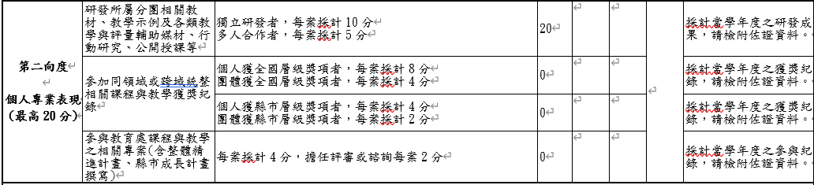
研發所屬分團相關教材、教學示例及各類教學與評量輔助媒材、行動研究、公開授課等
考核內容 | 計畫內容 | 佐證照片
獨立研發 | 研發皮影戲課程，並進行公開授課備觀議課。 | 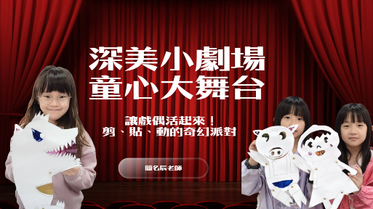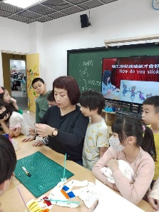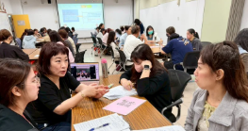
多人合作 | 帶領校內藝術教師團隊一同為廣達游於藝—鳴蟲特展研發相關課程，從1-6年級學習單到視覺藝術課程。 | 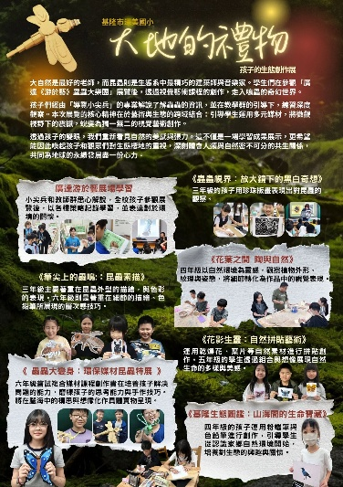
多人合作 | 跨領域美感計畫—和12位教師組成的3年級學群合作，進行跨領域跨班級的大協同合作，以視覺藝術課程進行大規模展演。  以輔導員身分進行全市公開授課。 | 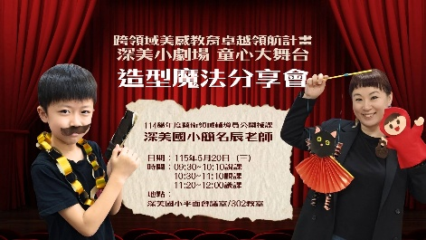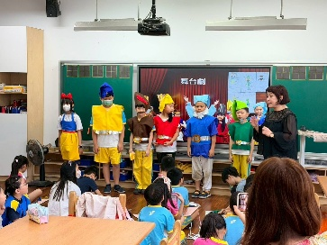  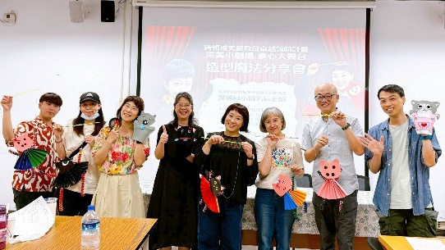

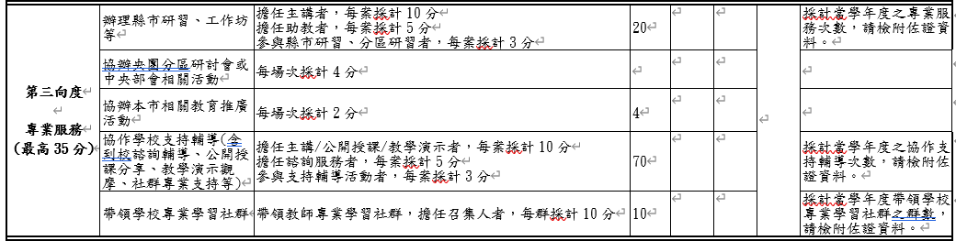
辦理縣市研習、工作坊等
考核內容 |  |  | 計畫內容 |  | 佐證照片
SUPER全市教師研習 |  |  | SUPER全市教師研習分享「輕鬆打造出孩子的舞台」-舞台布置與道具製作。分享多種戲劇展演的舞台佈置與道具製作的秘訣。 |  | 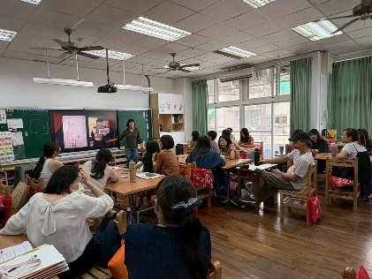
 |  |  | SUPER全市教師研習分享「輕鬆打造出孩子的舞台」-偶戲篇。介紹五種戲偶、拆解關鍵提問步驟、手把手教學創作2種偶。 |  | 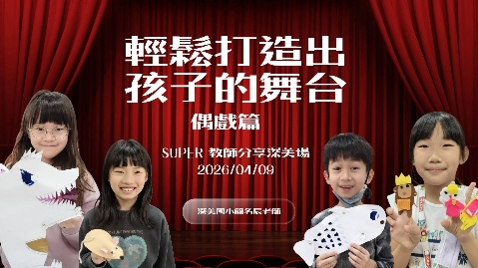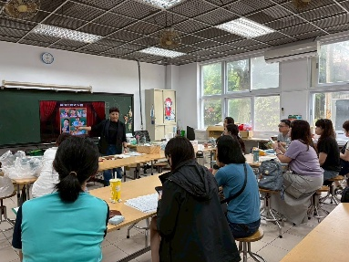
 |  |  | SUPER全市教師研習分享「從零開始的舞台魔法」----快速創作教室佈置、舞台及成果展佈置。 |  | 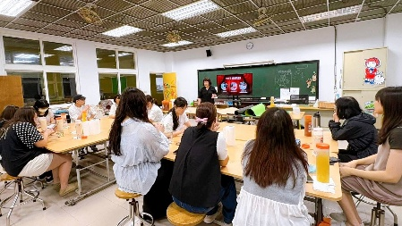
領召主講 |  |  | 擔任校內領域召集人及社群召集人多次主講。 |  | 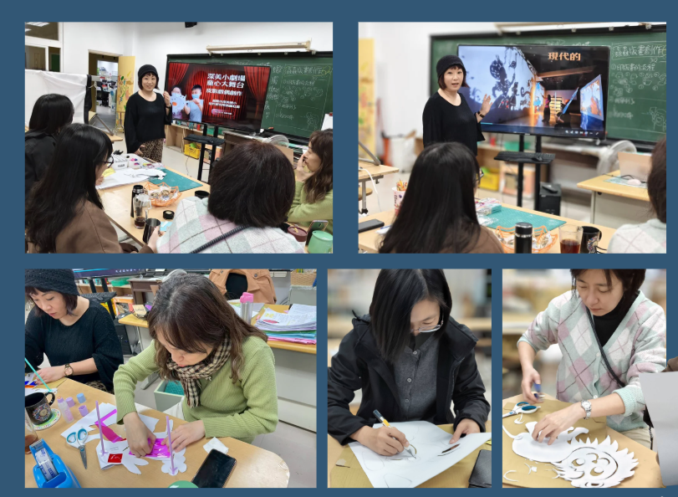
參與研習 |  |  | 2026/03/13藝術輔導團北區聯盟交流  2026/05/29 藝術輔導團年度研討會 |  | 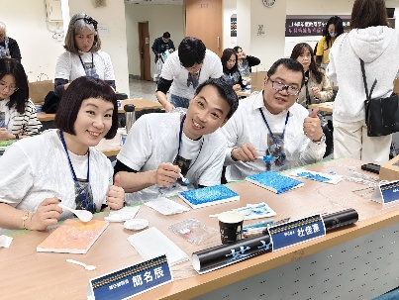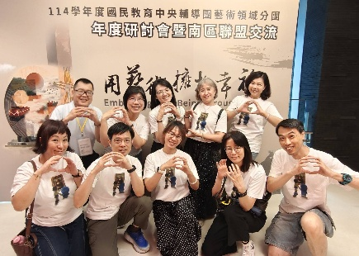
協作學校支持輔導
(含到校諮詢輔導、公開授課分享、教學演示觀摩、社群專業支持等)
考核內容 | 計畫內容 |  |  |  |  | 佐證照片
到校服務 | 到校服務三場:  隆盛、暖暖、建德 |  |  |  |  | 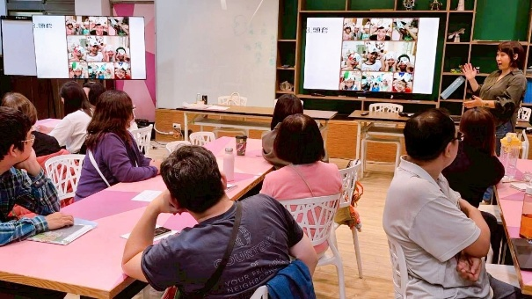
協辦活動 | 輔導團辦理假日活動-藝術好好玩「環保樂活聖誕DIY」  廣達游於藝—蟲蟲大樂團 |  |  |  |  | 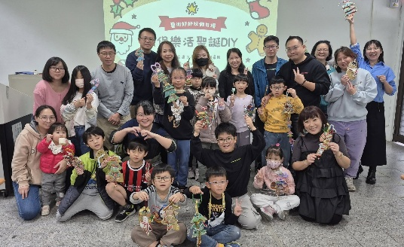
協辦活動 |  |  |  |  |  | 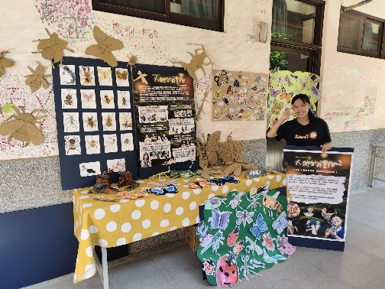
主講參與支持輔導 | 應基隆市仁愛國小輔導室邀約，來帶「畫出好心情」親子活動。 |  |  |  |  | 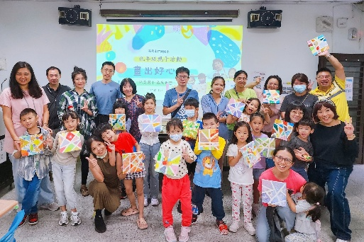
主講參與支持輔導 | 應暖江國小邀請，來上「我是Logo設計師」，帶全校456年級的孩子們用2節課的時間設計出校慶標誌來做成徽章。 |  |  |  |  | 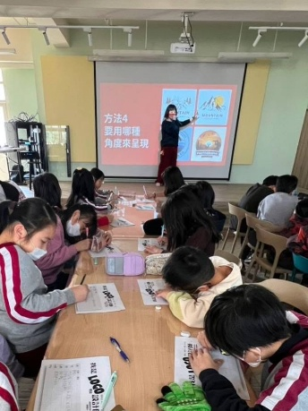
主講參與支持輔導 | 為基隆幼教老師上Canva在教學上的應用， |  |  |  |  | 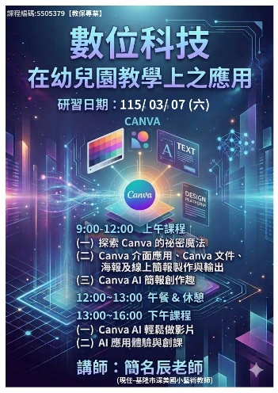
主講參與支持輔導 | 應金山附幼園主任邀請，為七星區（汐止、金山、萬里）的幼兒園主任學習社群分享「Canva玩設計， 教學更有力！」 |  |  |  |  | 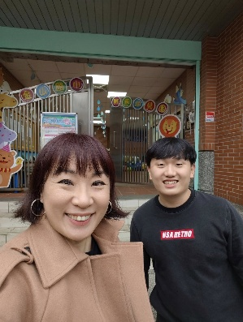
主講參與支持輔導 | 再度為新北市七星區幼兒園主任專業成長社群分享《Canva傳單影片製作篇》 |  |  |  |  | 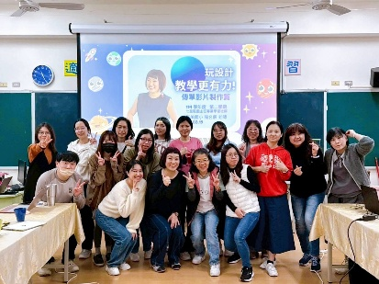
主講參與支持輔導 | 基師樂社群辦理全市教務主任研習，我的部分市「表態光譜」和「四角辯證」 |  |  |  |  | 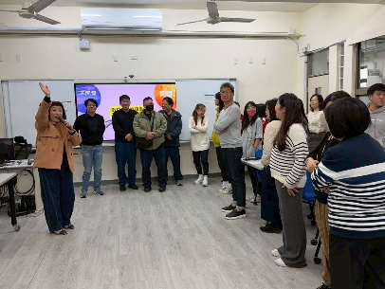
 | 新北市瑞柑國小海洋教育藝術親子講座做海洋手偶。 |  |  |  |  | 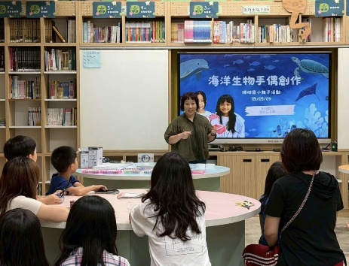
 | 協助生活團辦PADLET研習 |  |  |  |  | 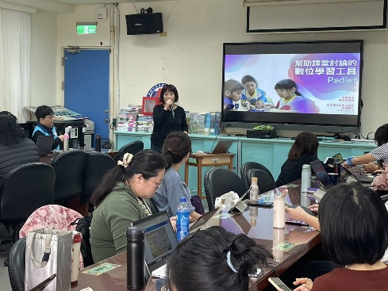
 | 協助安樂國小教師資訊社群 |  |  |  |  | 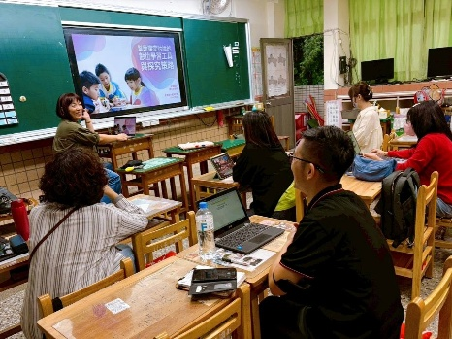
帶領學校專業學習社群
考核內容 |  | 計畫內容 |  | 佐證照片
擔任領域召集人 |  | 擔任校內藝術領域召集人做備觀議課及課程研發。
校內社群 |  | 帶領校內社群--【拾作研究所】做教學精進。 |  | 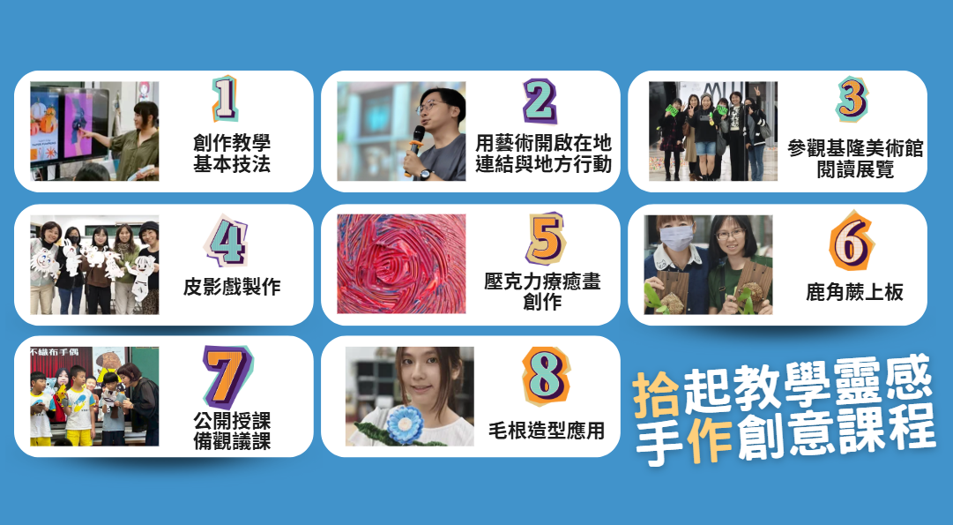
跨校社群 |  | 協作帶領【藝享視界】視覺藝術教師跨校社群。 |  | 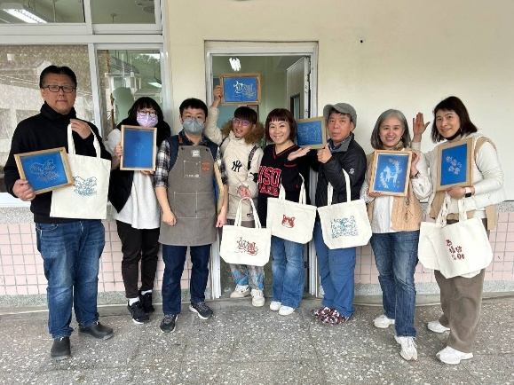

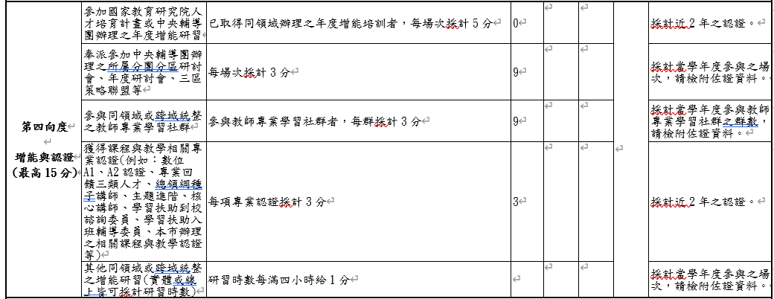
奉派參加中央輔導團辦理之所屬分團分區研討會、年度研討會、三區策略聯盟等
計畫內容 | 佐證照片
114.10.31-央團到縣服務（信義國中）
115.03.13-北區聯盟交流（花蓮）
115.05.29-年度研討會（嘉義）
參與同領域或跨域統整之教師專業學習社群
計畫內容 |  | 佐證資料
- 校內拾作研究所社群。  - 跨校【藝享視界】視覺藝術教師社群。  - 跨縣市【深美基地班】多文本社群。 |  | 